Лекция 7
Природно-климатические факторы влияющие на службу автомобильных дорог.
Учет влияния природных условий при проектировании автомобильных дорог.
Разнообразие природно-климатических факторов. Дорожно-климатический график. Дорожно-климатическое районирование. Источники увлажнения земляного полотна. Водно-тепловой режим земляного полотна. Типы местностей по характеру и степени увлажнения, уравнение водного баланса увлажнения земляного полотна.

7.1 Природно-климатические факторы влияющие на службу автомобильных дорог.
Особенности рельефа зависит от поверхностной геологической земной коры земной коры и ее развитие должно рассматриваться в динамике. Устойчивый вид рельефа-песчаные холмы, заросшие сланцы, растительный слой удален, сильно наклоненные основания, - эти пути учитываются при проектировании, поскольку часто подвержены процессу обветривания(эрозии).
Область специальной науки, занимающейся описанием и исследованием поверхности Земли, называется геоморфологией.
Основные элементы рельефа можно классифицировать как на подкладке:
Равнины-незначительная часть зоны осушения рельефирована, т. е. она меньше подвержена колебаниям, сравнительно с отдельными точками. В случае, когда общая поверхность прямая, в отдельных местах, местное могут повышаться или понижаться (холмы, котлованы, овраги и балки));
Уровень их высоты подошвы 200 м, плавится в плоскости;
Горы-вершины вертикально расположены, очень высокая высота. Горные горы, растянутые с одного на другой, составляют горные хребты.
При проектировании путей можно назвать пять категорий рельефов.

7.2 Учет влияния природных условий при проектировании автомобильных дорог.
Чем сложнее рельеф местности, тем больше продольных наклонов при трассировании путей, тем более Путь является пряжей:

7.1 таблица-сложные рельефы различных категорий.
Категория рельефа | Сложность | 1 | 2 | 3 | 4 | 5
Коэффициент канала | Длинна | 1,1 | 1,1-1,15 | 1,15-1,25 | 1,25-1,4 | 1,5

В таблице 7.1 приведены сложные рельефы различных категорий на работах различных размеров Земли.
Геологические условия характеризуют устойчивость горных пород в районах расположения трасс.
При неустойчивости горизонтов (лавины, оползни и полости) этажей при проектировании Дорожник переводит на другие постоянные территории, если это невозможно – предусматривают условия обеспечения устойчивости земляного полотна и дорожных сооружений.

7.2 таблица-категории сложности и название рельефа.
Сложная категория | наименование рельефа | характеристика рельефа
1 | Плоскость | Равнины различаются по суботинам и находятся ближе к склонам реки
2 | Малогабаритный хребет | Местные земли состоят из отдельных невысоких хребтов и котлованов, речных развязок, редких оврагов и балок.
3 | Сильный перекресток | Местная местность с большим количеством хребтов состоит из узко расположенных по рельфу водоразборов и большого количества хребтов.
4 | Горная высота | Горные откосы, образованные от сильных рельфов, образованные от горной речной плоскости
5 | Горная | Равномерно расположенные хребты, горные крутые откосы, горные хребты

По геологическим данным можно назвать все местные дорожно-строительные материалы – камень, песок и щебень, поэтому необходимо использовать дорожные покрытия, соответствующие перевозочным материалам.
При выборе направления трассы дороги следует учитывать условия песчаного покрытия и основания. Они стараются обходить сильно утолщенные и засоленные территории, песчаные зоны, не нанося вреда длине трассы. Гранулометрологический состав оснований определяют по земляному полотну и глубине осушенной овраги. В составе дорожной одежды учитывается расчетный показатель плотности основы (модуль гибкости). Сложности в работе и в организации производственного земельного оснований производительность дорожных машин зависит от основы. В процессе эксплуатации дорог основные и гидрологические условия во многих случаях определяют Повреждение дорог, уклон земляного полотна, водоотводные канавы.

7.3 Дорожно-климатическое районирование СССР

Условия водного режима земляного полотна зависят от местных климатических условий района проложения дороги. Разнообразие климатических, почвенно-грунтовых и гидрологических условий на обширной территории СССР не позволяет проектировать земляное полотно и дорожную одежду во всех геометрических зонах СССР по единым правилам.
Построенная автомобильная дорога, подвергаясь воздействию климатических факторов, участвует во всех естественноисторических процессах, протекающих в поверхностных слоях земной коры. Поэтому в основу деления территории СССР на дорожно-климатические зоны положено естественноисторическое районирование, которое делит территорию СССР на ряд зон, отличающихся общностью климата, гидрологических и геоморфологических условий. Следствием относительного постоянства в пределах каждой зоны тепла и влаги являются примерно однородные типы почв и растительности.
Предусматриваемые при проектировании дорог возвышение низа дорожной одежды над источниками увлажнения и очистка дороги от снега в процессе эксплуатации, увеличивающая глубину промерзания земляного полотна несколько меняют водно-тепловой режим земляного полотна по сравнению с прилегающей местностью. Поэтому границы дорожно-климатических зон не совпадают точно с границами естественноисторического районирования.
Однако сопоставление карты дорожного районирования со схемой распространения почвенных типов (рис. VII.7) и с картой ландшафтных зон на территории СССР по Л. С. Бергу (рис. VII.8) показывает, что зоны дорожного районирования достаточно хорошо соответствуют границам почвенных, и ландшафтно-географических зон.
По дорожно-климатическим условиям территория СССР разделена на пять зон:
I — зона распространения многолетнемерзлых грунтов (вечной мерзлоты) — севернее линии Мончегорск — Поной — Несь — Ош-курья —Сухая Тунгуска — Канск — Госграница СССР и Биробиджан—Де-Кастри. Эта зона включает в себя зоны тундры, лесотундры и северо-восточную часть лесной зоны, охватывая районы распространения вечномерзлых грунтов, характеризующиеся переувлажнением верхних слоев грунта. Просачиванию воды вглубь препятствует расположенный вблизи от поверхности грунта мерзлый грунт. Испарение незначительно в связи с кратковременностью теплого периода года.

7.4 Оценка гидрологических и гидрогеологических условий местности

Для назначения рабочей отметки и толщины дорожной одежды большое значение имеет правильная оценка гидрологических и гидрогеологических условий придорожной полосы, влияющих на, влажность грунта в земляном полотне.
Дорожно-климатическое районирование дает лишь общую характеристику географического района. Особенности проложения трассы дороги могут в пределах каждой зоны существенно изменять условия работы грунта в земляном полотне, что учитывается введением понятия о гидрологической группе местности.
Рациональным проектированием дороги всегда можно значительно смягчить влияние неблагоприятного сочетания гидрологических и гидрогеологических факторов. Однако это может быть связано го значительным удорожанием стоимости строительства и должно обосновываться технико-экономическими расчетами по сравнению с вариантами обхода, неблагоприятных участков.
Участки трассы по условиям увлажнения могут быть разделены на три типа:
1. Сухие места без избыточного увлажнения, к которым относят участки с обеспеченным поверхностным водоотводом без признаков заболачивания. Осенью перед началом промерзания уровень грунтовых вод расположен ниже расчетной глубины промерзания не менее чем на 2,5 м в глинах, тяжелых и пылеватых суглинках, на 1,5 м в легких суглинках, тяжелых и пылеватых супесях и 1 м в легких непылеватых супесях. При такой глубине залегания они не влияют на увлажнение верхней толщи грунтов.
2. Сырые места с необеспеченным поверхностным водоотводом и застоями воды на поверхности весной и осенью, грунтовые воды при этом не оказывают существенного влияния на увлажнение поверхностных слоев грунта. К этому типу относятся участки с признаками поверхностного заболачивания и участки с затрудненным стоком при слабопроницаемых почвах (западины и блюдца на широких водораздельных плато, низины, равнины, котловины и нижняя часть затяжных залесенных склонов).
3. Мокрые места с постоянным избыточным увлажнением. Верхняя толща грунтов постоянно увлажнена близкостоящими грунтовыми водами или застаивающимися на длительное время (более 20 сут) поверхностными водами. Почвы торфяные, оглеенные, с признаками заболачивания. К этому же типу местности относят солончаки и постоянно орошаемые территории засушливой зоны.
При отнесении участка проложения трассы к тому или иному типу гидрологических условий руководствуются оценкой по рельефу местности, условий притока и отвода воды, положением уровня грунтовых вод и признаками заболоченности и оглеения грунта. Хорошей характеристикой грунтовых и гидрогеологических условий часто является растительность, поскольку отдельные виды растительности встречаются только при определенных сочетаниях почв и гидрогеологических условий.
Растительный покров чутко реагирует на изменение природных условий и легко доступен для наблюдений. Различия в растительном покрове хорошо отражаются на аэрофотоснимках и широко испол-зуются при их дешифрировании.
Резкое изменение растительности обычно связано с изменением условий увлажнения.
Признаком выхода грунтовых вод служит появление влаголюбивой растительности среди более сухолюбивой, свежесть растений, сочность их листвы, густота дернового покрова.
Известны группы растений, произрастающих только в определенных грунтовых условиях, например, псаммофиты (песчаный овес, песчаные осоки), растущие только на песках, галофиты — на засоленных почвах (солянки, тамариксы, полыни).
Знание связи между типами растительности и почвенными и гидрогеологическими условиями мест их произрастания может оказать изыскателю значительную помощь в оценке места проложения трассы во время рекогносцировки на местности или при выборе трассы по аэрофотоснимкам.

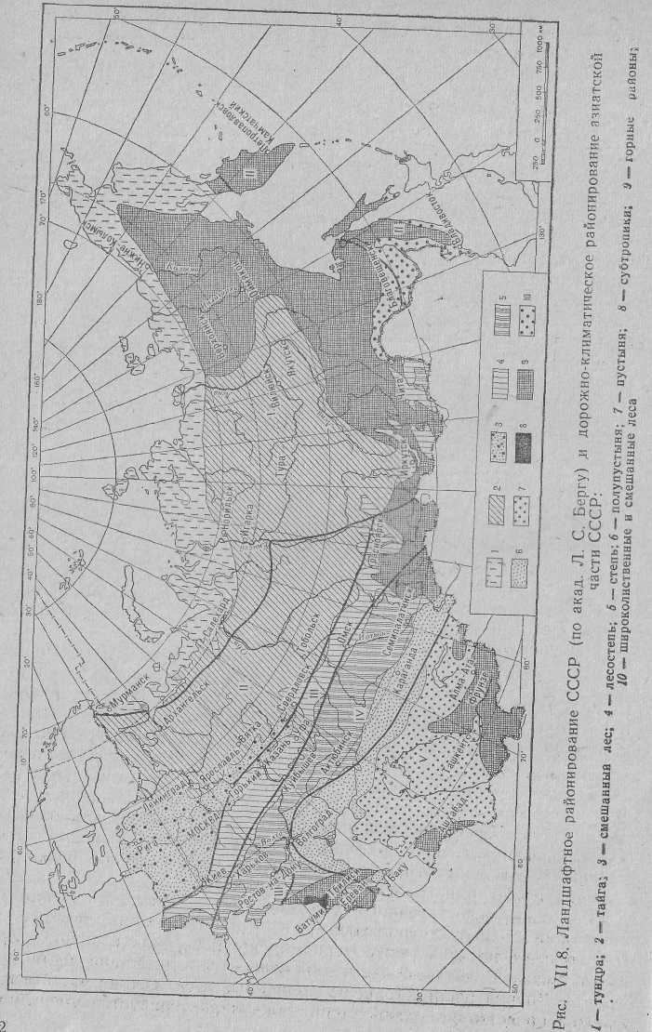

Так как исключительно сильно проявляется зависимость глубины залегания вечномерзлого слоя от растительного покрова, рельефа и экспозиции склонов по отношению к странам света, типовых рекомендаций по конструкциям земляного полотна и дорожной одежды для I дорожно-климатической зоны не дается. Имеются предложения разделить I зону на три подзоны по рекомендуемым конструкциям земляного полотна.
II — зона избыточного увлажнения — ограничивается с юга линией Львов — Житомир — Тула — Горький —Ижевск — Кыштым — Томск — Канск и далее на участке Биробиджан — Де-Кастри южнее I зоны до Государственной границы с КНР. В нее входят также Сахалин и южная часть Камчатки.
Положение южной границы зоны в пределах европейской части территории СССР примерно соответствует северной границе серых лесных почв и лесной ландшафтной зоны. В западной части зона включает заболоченные территории Полесья.
II зона характеризуется избыточным увлажнением грунта вследствие значительного количества выпадающих осадков, малой испаряемости и высокого расположения уровня грунтовых вод. Коэффициент увлажнения, по проф. Г. Н. Высоцкому (отношение выпадающих за год осадков к величине испарения за тот же период), для II зоны превышает 1. Частично встречается верховодка. Зона характеризуется таежными и смешанными лесами и почвами подзолистого типа.
В отличие от остальных зон II дорожно-климатическая зона включает значительную часть территории СССР с резко различающимися по климатическим условиям районами. Несомненно, что в дальнейшем в ее пределах окажется необходимым выделить самостоятельные подзоны. При этом придется дополнительно учитывать географические закономерности распределения природных факторов, влияющих на проектирование дорожных одежд — осеннее влагонакопление в грунтах, скорость промерзания и зимнее влагонакопление.
III — зона значительного увлажнения в отдельные годы — ограничивается с юга линией Кишинев — Кировоград — Белгород — Куйбышев — Магнитогорск — Омск — Бийск — Туран. В нее входят также Кубань и Западная часть Северного Кавказа. Южная граница зоны соответствует. северной границе распространения черноземных почв. По почвенным типам III зона располагается в пределах оподзоленных почв лесостепи и выщелочных черноземов, грунтовые воды залегают глубоко. Зона характеризуется избыточным увлажнением весной и осенью. Среднегодовой коэффициент увлажнения для разных районов зоны находится в пределах 1-0,6. Условия увлажнения непостоянны. В отдельные годы приток влаги может превышать расход, в другие — может происходить обратное явление.
IV — зона, недостаточного увлажнения — охватывает обширные территории, покрытые черноземами, а в южной части каштановыми почвами. К ней относятся также Черноморское побережье и степи Северного Кавказа, В северной части зона относится к лесостепи, на правобережье Днепра распространены смешанные леса, южная часть левобережья представляет собой степь. Зона характеризуется умеренной влажностью верхних слоев грунта вследствие значительной испаряемости и небольшого количества осадков. Коэффициент увлажнения составляет 0,6—0,3. Грунтовые воды расположены на большой глубине.
V — засушливая зона — расположена юго-восточнее линии Джульфа — Степанакерт — Буйнакск— Кизляр — Волгоград и далее, южнее на 200 км линии Уральск—Актюбинск—Караганда до северного побережья оз. Балхаш.
Зона характеризуется незначительным увлажнением грунтов вследствие сильной испаряемости. Коэффициент увлажнения не превышает 0,3 – 0,12, однако в весенний период на участках искусственного орошения и на участках с высоким уровнем грунтовых вод и засоленными грунтами земляное полотно может переувлажняться. Границы V дорожно-климатической зоны примерно совпадают с ландшафтной зоной сухих степей и полупустынь, которые характеризуются распространением бурых и каштановых почв с включением части солонцов и солончаков.
В европейской части СССР условия промерзания грунтов более благоприятны в западной части выделенных климатических зон, чем в восточной, где климат более континента лен, количество осадков меньше, а скорость промерзания выше. Границу между западными и восточными частями зоны условно принимают по рекам Северной Двине и Волге.
Высокогорные районы Кавказа и Средней Азии не охватываются дорожно-климатическим районированием. Подчинение расположения почв в этих районах вертикальной зональности, распространение скальных и каменистых грунтов, а также резкая зависимость условий увлажнения от высоты над уровнем моря и от экспозиции склона относительно стран света не дают возможности дать общую дорожно-климатическую характеристику этих районов.
В пограничных районах дорожно-климатических зон отдельные участки дорог при проектировании следует относить к той или иной зоне на основе анализа местных условий и учета опыта службы дорог, построенных в аналогичных условиях.

